
UČITELJICA REŽE .

S ODKLEPAMO VRATA.

POD TEČE REKA.
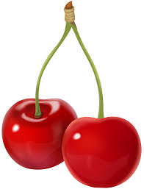
KUHAM MARMELADO IZ .

V ŽIVI VELIKO LJUDI.
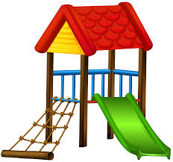
TINA SE IGRA NA .

MAMA PRIPRAVLJA .

